普生pre内容提纲

陆生植物雌配子体的比较与演化

1. 陆生植物雌配子体的形态比较
2. 被子植物雌配子体的类型与演化
3. 陆生植物雌配子体共同发育模式
4. 陆生植物雌配子体的形态比较

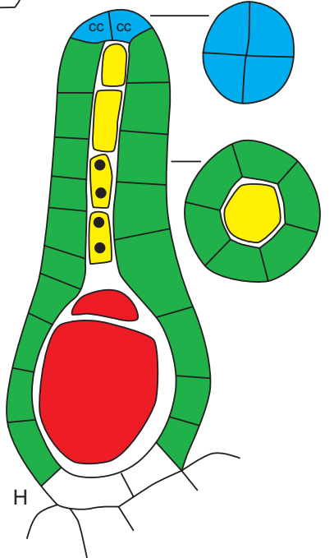

苔纲植物的颈卵器（地钱）

蓝色：pcc( primary cover cell)及其衍生细胞；绿色：pjc( primary jacket cell)及其衍生细胞；黄色：ncc颈沟细胞；红色：vcc腹沟细胞和en卵细胞

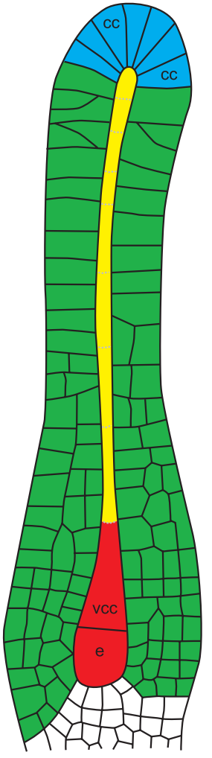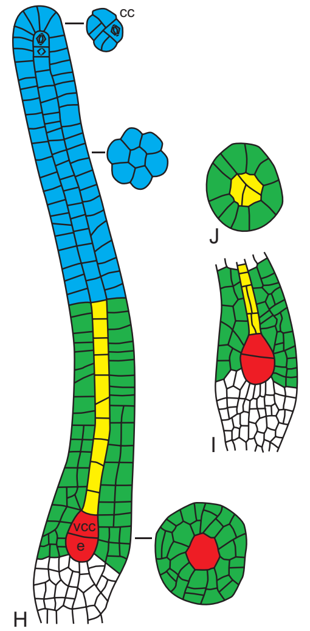

藓纲颈卵器（左：泥炭藓，右：狭叶仙鹤藓）

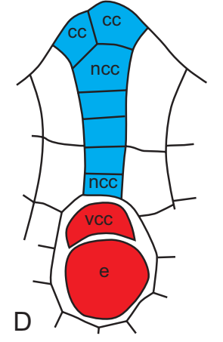

角苔的颈卵器

注意到角苔的颈沟细胞和覆盖细胞是共同起源的

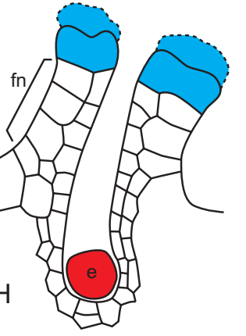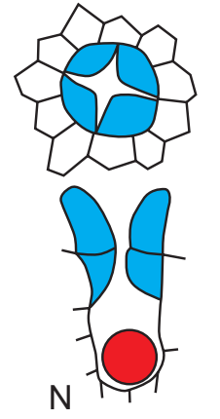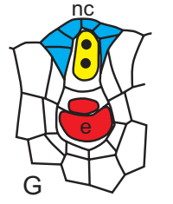

一种石松 一种卷柏

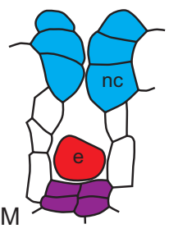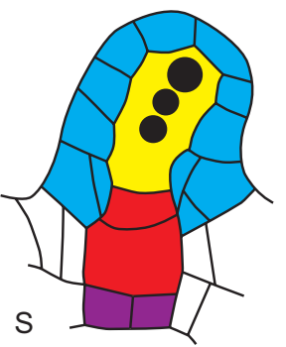三种真蕨

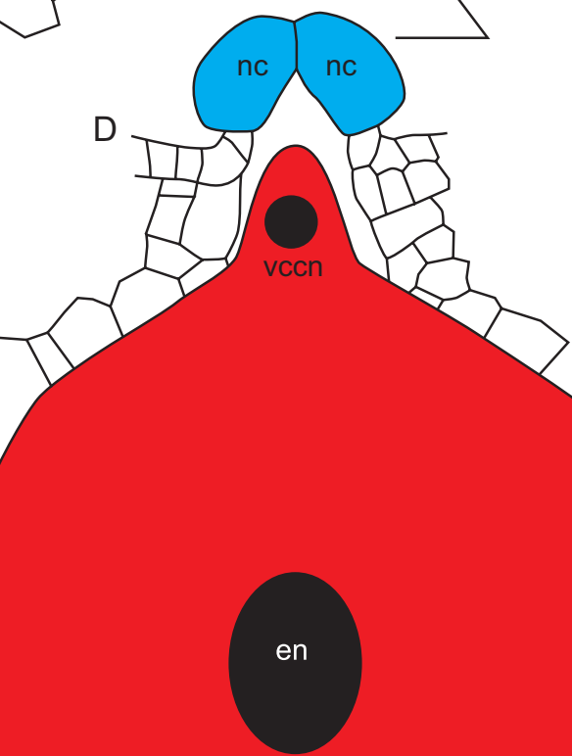苏铁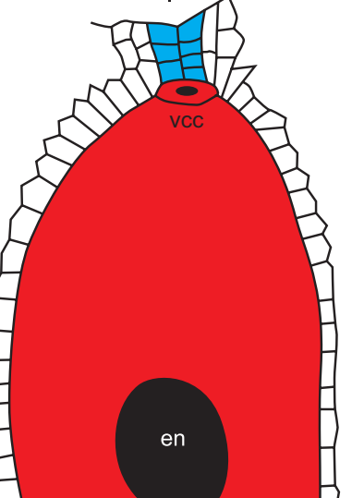松科

通过追溯细胞谱系，寻找陆生植物颈卵器中细胞的起源，我们发现苔藓、蕨类、裸子植物这几种颈卵器植物的雌配子体——颈卵器具有相似的发育模式和广泛的同源性

那么被子植物呢？

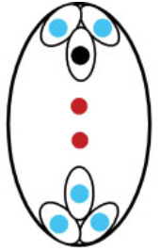

现生的被子植物大多数具有七细胞八核的胚囊的结构，看上去似乎和颈卵器并无关联

植物学教科书上曾经指出：被子植物的颈卵器消失，它真的消失了吗？被子植物的七细胞八核胚囊又是如何产生的呢？

1. 被子植物雌配子体的类型与演化

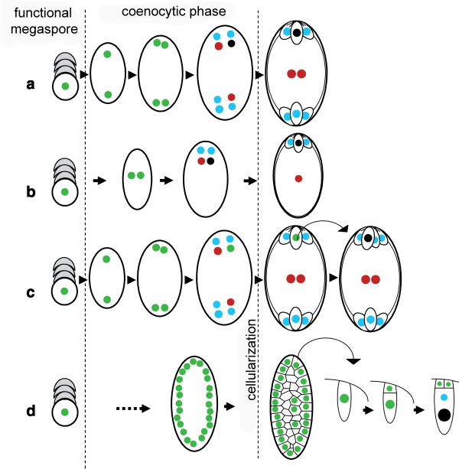

现生被子植物的胚囊类型大体上可以分为三种：（不止，但演化上研究主要是这三种，其他的自衍征暂不考虑）

1. 七细胞八核胚囊：由卵器（一个卵细胞，两个助细胞）、中央细胞（含有两个中央极核）、三个反足细胞组成。又可以再分为多种类型，其中蓼型胚囊最为常见，约占现生被子植物胚囊的70%
2. 四细胞四核胚囊：由卵器（一个卵细胞，两个助细胞）、中央细胞（含有一个中央极核）组成。见于一些被子植物基部类群，如睡莲目的萍蓬草属
3. 八细胞九核胚囊：由卵器（一个卵细胞，三个助细胞）、中央细胞（含有两个中央极核）、三个反足细胞组成。比蓼型多的那一个助细胞由三细胞卵器中的一个细胞再次有丝分裂产生。见于无油樟。

早年研究发现（Favre-Duchartre, M. (1984).），合点结构域和珠孔结构域之间具有相似性，因此部分研究者假设它们衍生自等效结构，并提出了目前对于蓼型胚囊起源较有信服力的假设：蓼型胚囊起源于原始的四细胞四核胚囊。四细胞四核胚囊具有一个发育模块，而该发育模块在蓼型胚囊中发生了重复，导致七细胞八核胚囊的发生

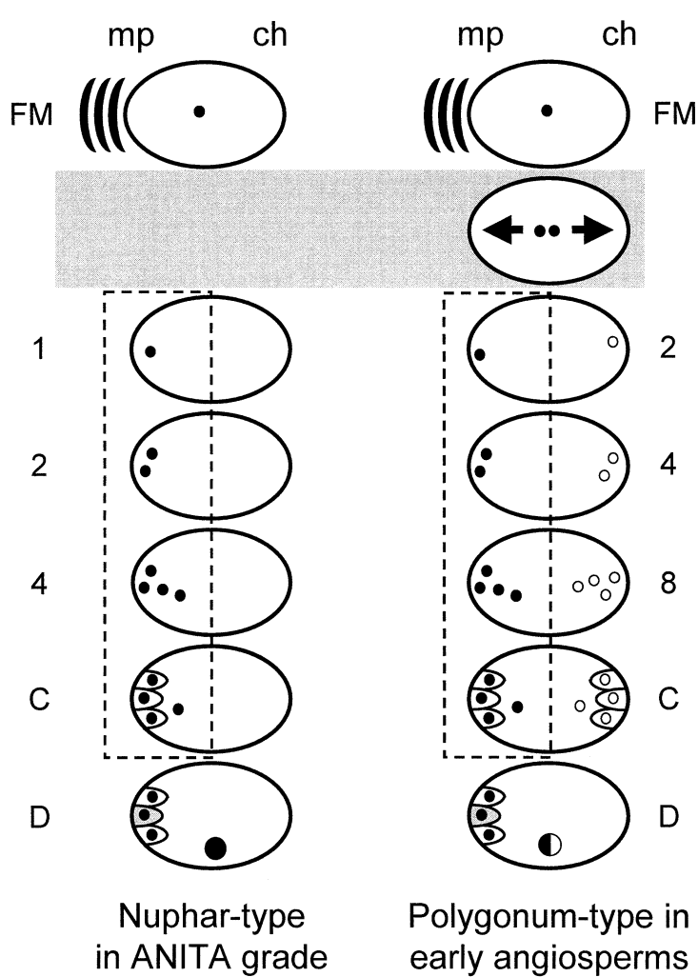

（蓼型的单核阶段是一个新奇的阶段，包括单核有丝分裂和随后子核向相反结构域的迁移。）

我们将目光停留在萍蓬草型四细胞四核胚囊，向前追溯。

研究发现，萍蓬草型雌性配子体（图12D-G） 的发育顺序与最简单的裸子颈卵器（图12A-C）非常相似，唯一的区别是萍蓬草型细胞壁在所有核分裂之后才出现。

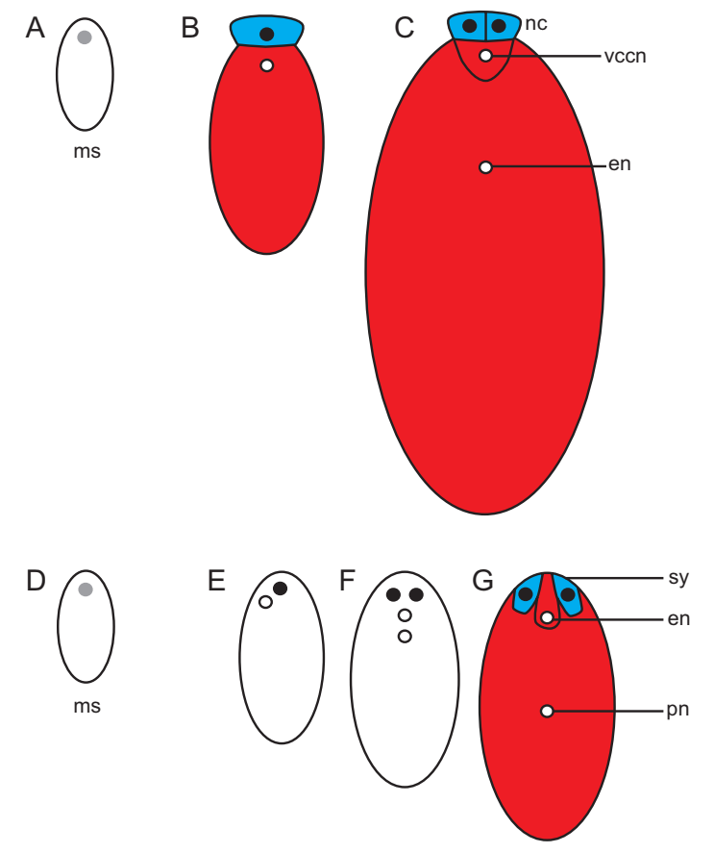

因此，在被子植物中，可能整个雌配子体退化为一个颈卵器（？）

这种理论支持了被子植物卵器中的助细胞和裸子植物中的颈沟细胞同源的观点，同时，卵细胞与裸子植物的腹沟细胞同源，中央细胞与裸子植物的卵细胞同源

中央细胞与裸子植物卵细胞同源的观点也在一定程度上解释了一些物种中存在的借助于极核的无配子生殖现象，以及买麻藤中的“双受精”现象（因为起源上都是胚性细胞）

1. 陆生植物雌配子体共同发育模式

基于对陆生雌配子体发育历程的比较研究，科学家提出了陆生植物雌配子体的共同发育模式——T型发育模式

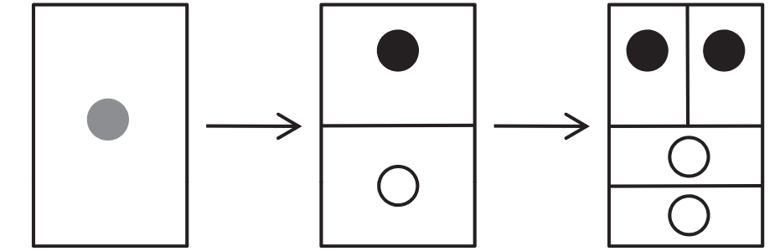

基本概念：这里展示了T型模式的核心特征。正如所见，最初的原始细胞通过一次横向分裂生成两个子细胞：上方的覆盖细胞和下方的中央细胞。然后，这两个细胞分别进行径向分裂和横向分裂，形成了类似字母'T'的空间布局。这种模式在大多数陆生植物中普遍存在。

时间差异与异时性：

"然而，值得注意的是，T型模式在不同植物种类中出现的时间有所不同。例如，在苔藓类植物中，如Atrichum mosses，T型阶段出现在颈卵器发育的较晚时期；而在维管植物中，则出现在发育的早期阶段。这些时间上的差异被称为异时性现象，反映了不同进化支系内的适应性改变。"

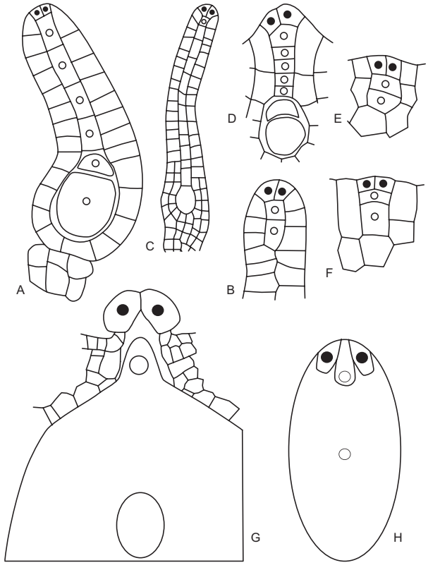

现在，让我们回顾陆生植物雌配子体的演化历程，具体看看T型模式在不同植物类群中的表现。从苔藓植物到角苔类再到维管植物，我们可以观察到T型模式贯穿其中，同时，具有Nuphar型胚囊的早期分化被子植物也展示了这一模式。